ĐẠI HỌC Tài nguyên và Môi trường
Thực hành Phân tích thiết kế hướng đối tượng
BÀI 5
QUẢN LÝ HỒ SƠ BỆNH ÁN CỦA BỆNH NHÂN
Họ và tên: ……………………………………… MSSV: ………………… Lớp: …………………… Nhóm TH: …………… Ngày: …… / …… / ………
1. MÔ TẢ
Một bệnh viện đa khoa quốc tế cần xây dựng phần mềm quản lý bệnh án, dưới đây là thông tin mô tả.
Bệnh nhân lần đầu tiên khám bệnh tại bệnh viện được phát phiếu đăng ký khám bệnh và theo dõi sức khỏe thường xuyên của bệnh viện. Bệnh nhân cần đóng một lệ phí hằng năm cho việc quản lý và khám định kỳ.
Thông tin phiếu đăng ký bao gồm: Họ tên, địa chỉ, ngày sinh, điện thoại liên lạc và một ảnh chụp 3x4… Nhờ thông tin của phiếu đăng ký này và lệ phí đóng một năm, bệnh nhân được phát hồ sơ bệnh án. Thông tin hồ sơ bệnh án bao gồm: Trang bìa ghi Mã hồ sơ để phân biệt các bệnh nhân khác nhau và các thông tin từ phiếu đăng ký. Các trang sau ghi nhận phiếu khám bệnh, thông tin ghi nhận bao gồm: Ngày giờ khám, bác sĩ khám, khoa điều trị, triệu chứng (Nhức đầu, thân nhiệt, huyết áp…), toa thuốc điều trị cho triệu chứng trên và các xét nghiệm cần thiết. Tất cả thông tin trên được phòng chăm sóc và theo dõi khách hàng ghi nhận lại trên máy tính sau khi bệnh nhân làm thủ tục xuất viện và thanh toán viện phí. Thông tin này tiện cho việc theo dõi diễn biến của bệnh, phản ứng phụ do thuốc gây ra cũng như hiệu quả của việc điều trị và trách nhiệm của bác sĩ trong các đợt điều trị.
Mỗi khi bệnh nhân khám bệnh lần sau có thể mang hồ sơ bệnh án theo hoặc chỉ cần báo mã hồ sơ (hoặc các thông tin tìm kiếm khác để lấy ra hồ sơ trong máy tính). Các bác sĩ điều trị lần này có thể biết được lý lịch bệnh án và sức khỏe của bệnh nhân để đưa ra cách điều trị thích hợp nhất.
Các bệnh nhân có hồ sơ bệnh án ngoài việc điều trị bệnh còn có quyền lợi khám sức khỏe định kỳ theo quý mà không phải đóng tiền. Bệnh nhân có thể gọi đến phòng chăm sóc khách hàng để có cuộc hẹn chính xác ngày giờ khám phù hợp với thời gian rảnh của mình. Thông tin các đợt khám sức khỏe cũng được ghi nhận như một lần điều trị nhưng không có bệnh hoặc phát hiện mầm bệnh sớm nhất để phục vụ khách hàng hiệu quả nhất.
1. GIỚI THIỆU HỆ THỐNG
1.1. Hoạt động nghiệp vụ Quản lý Hồ sơ bệnh án
- Bệnh nhân (Patient): Lần đầu khám bệnh tại bệnh viện được phát phiếu đăng ký khám bệnh và theo dõi sức khỏe. Bệnh nhân đóng lệ phí hằng năm để quản lý và khám định kỳ. Nhờ thông tin phiếu đăng ký (Họ tên, Địa chỉ, Ngày sinh, Điện thoại, Ảnh 3x4) và lệ phí đóng, bệnh nhân được cấp Hồ sơ bệnh án (có Mã hồ sơ độc nhất). Bệnh nhân có quyền lợi khám sức khỏe định kỳ theo quý miễn phí, có thể gọi điện hẹn lịch khám trước. Các lần khám sau, bệnh nhân chỉ cần mang hồ sơ hoặc báo mã hồ sơ/thông tin tìm kiếm để truy xuất bệnh án.
- Bác sĩ điều trị (Doctor): Tra cứu lý lịch bệnh án và sức khỏe của bệnh nhân từ hệ thống để đưa ra phương pháp điều trị thích hợp nhất. Sau khi khám, bác sĩ chẩn đoán triệu chứng, chỉ định xét nghiệm và kê toa thuốc điều trị.
- Phòng chăm sóc & Theo dõi khách hàng (Customer Care Staff): Tiếp nhận thông tin đăng ký, hẹn lịch khám định kỳ, ghi nhận toàn bộ thông tin phiếu khám, triệu chứng, toa thuốc, kết quả xét nghiệm lên máy tính sau khi bệnh nhân hoàn tất thủ tục xuất viện và thanh toán viện phí.
- Bộ phận Kế toán / Thu ngân (Accountant / Cashier): Thực hiện thu lệ phí quản lý hằng năm và thanh toán viện phí xuất viện của bệnh nhân.
1.2. Yêu cầu hệ thống
1.2.1. Bảng Đầu vào - Xử lý - Xuất kết quả
Nhóm nghiệp vụ | Đầu vào | Xử lý chính | Xuất kết quả
Đăng ký & Cấp Hồ sơ bệnh án | Thông tin phiếu đăng ký (Họ tên, Địa chỉ, Ngày sinh, SĐT, Ảnh 3x4), Tiền lệ phí năm. | Kiểm tra thông tin, thu lệ phí hằng năm, khởi tạo Hồ sơ bệnh án kèm Mã hồ sơ duy nhất. | Phiếu đăng ký, Hồ sơ bệnh án, Hóa đơn thu lệ phí hằng năm.
Đặt lịch hẹn khám định kỳ | Mã hồ sơ/Thông tin bệnh nhân, Ngày giờ hẹn yêu cầu. | Kiểm tra quyền lợi khám định kỳ theo quý, kiểm tra lịch rảnh của Bác sĩ/Khoa và lập lịch hẹn. | Xác nhận lịch hẹn khám bệnh.
Tra cứu Hồ sơ bệnh án | Mã hồ sơ, Họ tên, SĐT hoặc Ngày sinh. | Tìm kiếm và hiển thị toàn bộ lịch sử bệnh lý, các đợt khám, triệu chứng và toa thuốc cũ. | Lý lịch bệnh án chi tiết của bệnh nhân.
Khám bệnh & Kê toa thuốc | Mã hồ sơ, Triệu chứng (thân nhiệt, huyết áp,...), Khoa điều trị, Bác sĩ khám. | Lập phiếu khám bệnh, ghi nhận triệu chứng, chỉ định xét nghiệm và lập toa thuốc điều trị. | Phiếu khám bệnh, Toa thuốc điều trị, Yêu cầu xét nghiệm.
Xét nghiệm | Mã phiếu khám, Danh mục xét nghiệm cần thiết. | Ghi nhận kết quả xét nghiệm vào phiếu khám bệnh tương ứng. | Kết quả xét nghiệm.
Thanh toán & Xuất viện | Mã phiếu khám/Mã hồ sơ, Danh mục dịch vụ, Toa thuốc, Xét nghiệm. | Tính tổng chi phí dịch vụ, viện phí; cập nhật trạng thái xuất viện và lưu trữ dữ liệu chính thức. | Hóa đơn thanh toán viện phí, Phiếu xuất viện.
1.2.2. Quy tắc nghiệp vụ (Business Rules)
ID | Quy tắc
BR01 | Mỗi Bệnh nhân lần đầu đến khám phải lập 01 Phiếu đăng ký và được cấp 01 Hồ sơ bệnh án độc nhất với maHoSo riêng biệt.
BR02 | Bệnh nhân phải đóng Lệ phí quản lý hằng năm để duy trì Hồ sơ bệnh án và hưởng quyền lợi khám sức khỏe định kỳ theo quý.
BR03 | Một Hồ sơ bệnh án chứa nhiều Phiếu khám bệnh qua các đợt khám/điều trị khác nhau.
BR04 | Mỗi Phiếu khám bệnh ghi nhận đúng 01 Bác sĩ khám, 01 Khoa điều trị, Ngày giờ khám, các Triệu chứng, 01 Toa thuốc và các Chỉ định xét nghiệm (nếu có).
BR05 | Thông tin đợt khám định kỳ được lưu trữ như một đợt khám bệnh bình thường nhưng đánh dấu trạng thái không có bệnh hoặc phát hiện mầm bệnh sớm
BR06 | Toàn bộ dữ liệu đợt khám chỉ được Phòng chăm sóc khách hàng lưu chính thức vào máy tính sau khi bệnh nhân hoàn tất thủ tục xuất viện và thanh toán viện phí.
1.2.3. Yêu cầu chức năng và phi chức năng
Tiêu chuẩn | Yêu cầu
Kiểm tra dữ liệu | Ràng buộc không để trống các trường bắt buộc (Mã hồ sơ, Họ tên, Ngày sinh, SĐT, Bác sĩ khám). Kiểm tra định dạng SĐT, định dạng ngày tháng.
Tính toàn vẹn (Transaction) | Đảm bảo tính toàn vẹn khi lập phiếu khám: Toa thuốc, Xét nghiệm và Hóa đơn viện phí phải được lưu đồng bộ, tránh lỗi lưu dở dang.
Hiệu năng (Performance) | Tra cứu thông tin hồ sơ bệnh án theo maHoSo hoặc SĐT tức thì (< 1 giây) để bác sĩ kịp thời chẩn đoán.
An toàn & Bảo mật | Bảo mật thông tin bệnh lý riêng tư của bệnh nhân; phân quyền chặt chẽ giữa Bác sĩ, Thu ngân và Chăm sóc khách hàng.
2. PHA PHÂN TÍCH
CÂU HỎI
- Hãy xác định các Class cùng các thuộc tính, phương thức tương ứng. Chỉ định ID cho thuộc tính của từng Class.
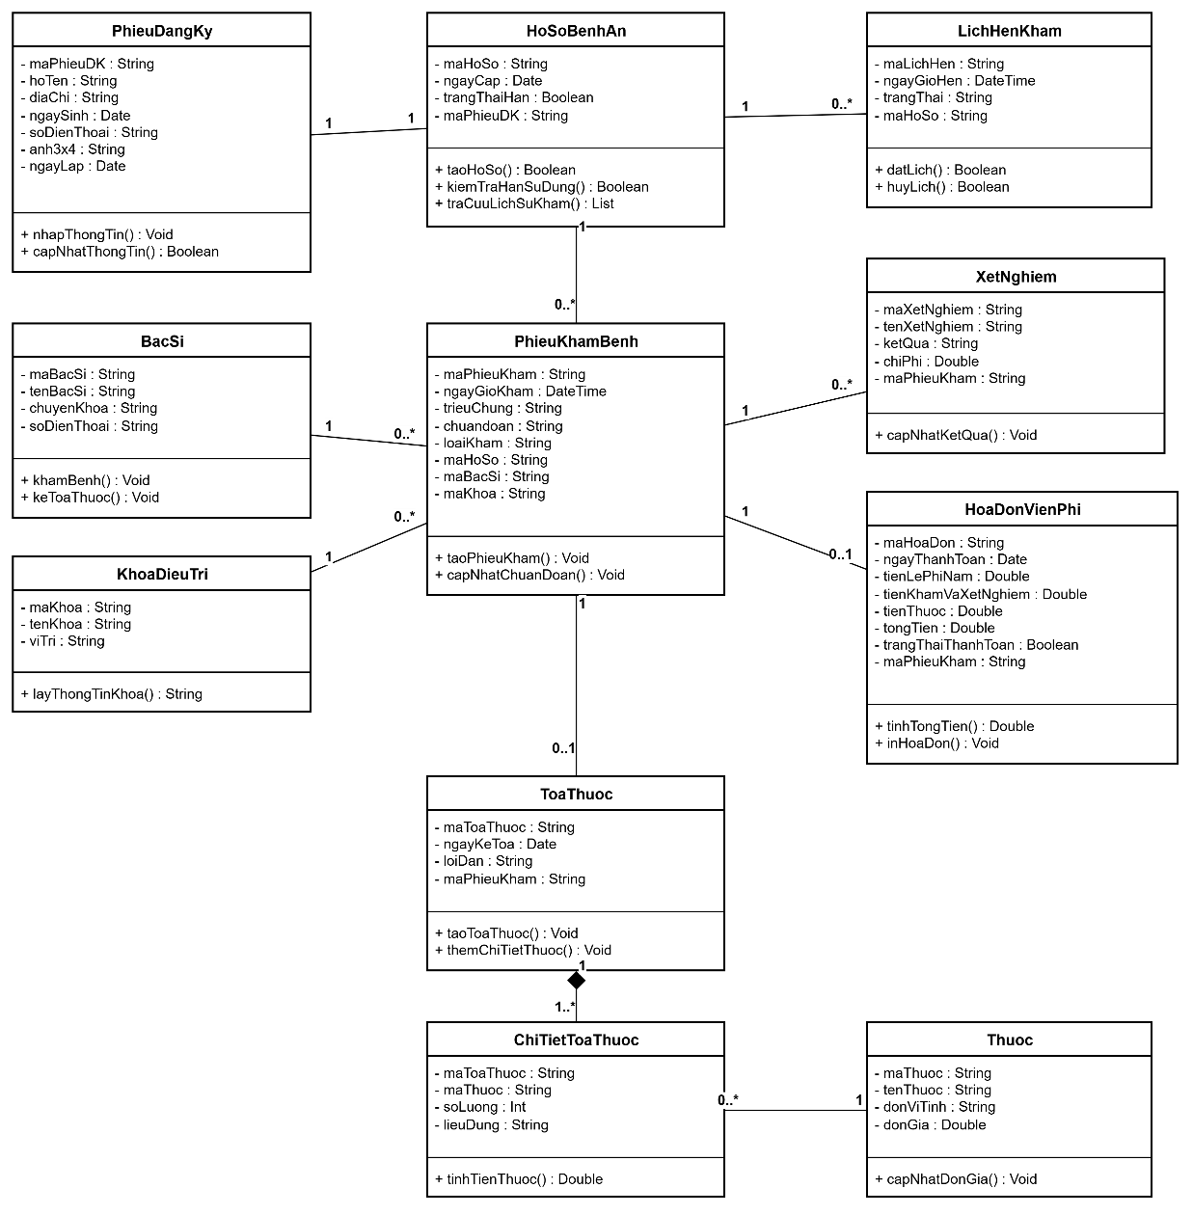

Hãy xác định các Actor và các Use Case tổng quát có trong mô tả trên. Sử dụng StarUML, vẽ Use Case Diagram tổng quát cho toàn bộ hệ thống. Mô hình đảm bảo cho phép quản lý toàn bộ các loại thực thể và các xử lý cần thiết liên quan. Lưu file bài làm và mô hình với tên phù hợp.
Bộ phận / Actor | Công việc | Loại | Quy định liên quan
Bệnh nhân (Patient) | Đăng ký thông tin, đóng lệ phí năm, đặt lịch hẹn khám định kỳ. | Tra cứu / Trải nghiệm | Phải đóng lệ phí hằng năm để duy trì Hồ sơ bệnh án; được khám định kỳ theo quý miễn phí.
Phòng Chăm sóc khách hàng | Nhập phiếu đăng ký, tạo hồ sơ bệnh án, xếp lịch hẹn, ghi nhận phiếu khám, toa thuốc, xét nghiệm lên máy tính. | Lưu trữ / Tra cứu | Đảm bảo nhập chính xác thông tin bệnh nhân sau khi làm thủ tục xuất viện.
Bác sĩ (Doctor) | Tra cứu lịch sử bệnh án, chẩn đoán triệu chứng, chỉ định xét nghiệm, kê toa thuốc. | Tra cứu / Xử lý | Phải xem lịch sử bệnh lý trước khi đưa ra cách điều trị.
Thu ngân / Kế toán | Thu lệ phí quản lý hằng năm, thu viện phí khi xuất viện. | Tính toán / Kết xuất | Bắt buộc thanh toán viện phí trước khi lưu hồ sơ chính thức và xuất viện.

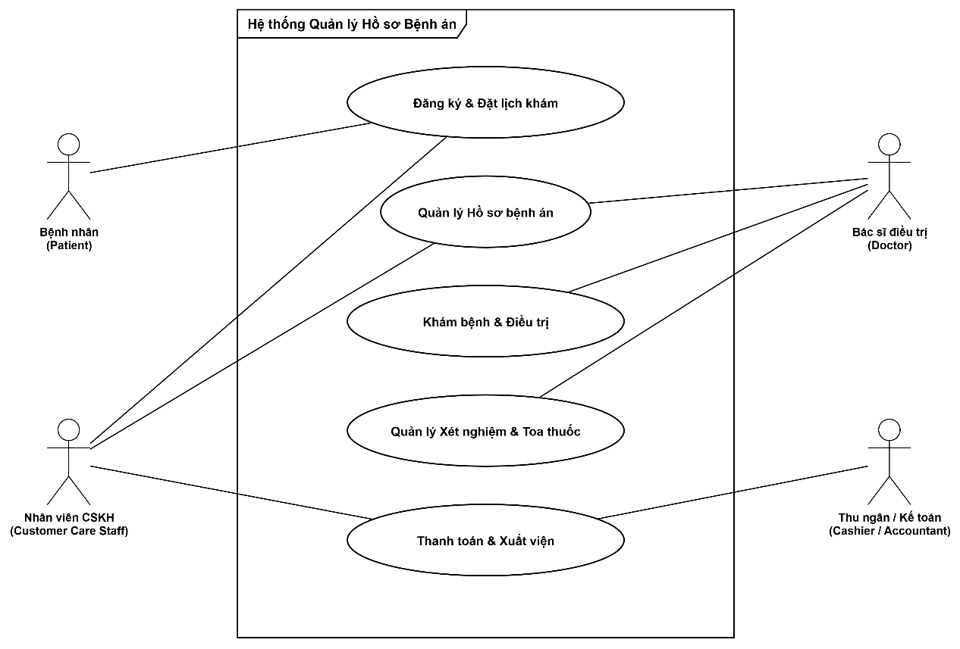
UC01: Tra cứu lịch sự bệnh án

Tên Use Case | Tra cứu lịch sử bệnh án
Tác nhân (Actor) | Bác sĩ điều trị
Mô tả ngắn | Bác sĩ điều trị tìm kiếm và xem lý lịch bệnh án, thông tin các đợt khám, triệu chứng và toa thuốc trước đây của bệnh nhân.
Tiền điều kiện | Bác sĩ đã đăng nhập hệ thống thành công và đang ở giao diện khám bệnh.
Hậu điều kiện | Toàn bộ lịch sử khám bệnh và điều trị của bệnh nhân được hiển thị trên màn hình.
Luồng sự kiện chính (Basic Flow) | 1. Bác sĩ chọn chức năng "Tra cứu lịch sử bệnh án".  2. Bác sĩ nhập từ khóa tìm kiếm (Mã hồ sơ, Họ tên hoặc Số điện thoại của bệnh nhân).  3. Bác sĩ nhấn nút "Tìm kiếm".  4. Hệ thống truy vấn CSDL và hiển thị danh sách đợt khám kèm các triệu chứng, chẩn đoán, xét nghiệm và toa thuốc cũ.  5. Bác sĩ xem thông tin để phục vụ chẩn đoán đợt khám mới.
Luồng phụ (Alternative Flow) | 4a. Không tìm thấy dữ liệu: Nếu không tìm thấy hồ sơ phù hợp, hệ thống hiển thị thông báo "Không tìm thấy hồ sơ bệnh án với thông tin đã nhập" và yêu cầu kiểm tra lại.

UC02: Ghi nhận triệu chứng lâm sàng
Tên Use Case | Ghi nhận triệu chứng lâm sàng
Tác nhân (Actor) | Bác sĩ điều trị
Mô tả ngắn | Nhập các thông tin diễn biến sức khỏe và chỉ số sinh hiệu lâm sàng (thân nhiệt, huyết áp, nhức đầu...) trong đợt khám hiện tại.
Tiền điều kiện | Bác sĩ đã truy xuất đúng Hồ sơ bệnh án của bệnh nhân và mở Phiếu khám bệnh mới.
Hậu điều kiện | Thông tin triệu chứng lâm sàng được đính kèm vào Phiếu khám bệnh hiện tại.
Luồng sự kiện chính (Basic Flow) | 1. Bác sĩ chọn chức năng "Tạo phiếu khám mới" cho bệnh nhân.  2. Bác sĩ đo và nhập các chỉ số lâm sàng (Thân nhiệt, Huyết áp) cùng các biểu hiện bệnh lý (Nhức đầu, ho, đau bụng...).  3. Bác sĩ chọn Bác sĩ khám và Khoa điều trị tiếp nhận.  4. Bác sĩ nhấn "Lưu triệu chứng".  5. Hệ thống kiểm tra các ràng buộc dữ liệu (không để trống các trường bắt buộc).  6. Hệ thống lưu thông tin triệu chứng tạm thời vào Phiếu khám bệnh.
Luồng phụ (Alternative Flow) | 5a. Dữ liệu không hợp lệ: Nếu chỉ số nhập sai định dạng (ví dụ: nhiệt độ quá cao/thấp bất thường), hệ thống đưa ra cảnh báo "Chỉ số sinh hiệu không hợp lệ" và yêu cầu bác sĩ xác nhận/nhập lại.

UC03: Chỉ định xét nghiệm cần thiết
Tên Use Case | Chỉ định xét nghiệm cần thiết
Tác nhân (Actor) | Bác sĩ điều trị
Mô tả ngắn | Lập phiếu chỉ định các xét nghiệm cận lâm sàng (xét nghiệm máu, X-quang, siêu âm...) cần thực hiện cho bệnh nhân.
Tiền điều kiện | Bác sĩ đang trong quá trình khám bệnh và đã tạo Phiếu khám bệnh.
Hậu điều kiện | Phiếu chỉ định xét nghiệm được khởi tạo, gửi yêu cầu đến phòng cận lâm sàng.
Luồng sự kiện chính (Basic Flow) | 1. Bác sĩ chọn chức năng "Chỉ định xét nghiệm".  2. Hệ thống hiển thị Danh mục xét nghiệm hiện có của bệnh viện.  3. Bác sĩ tích chọn một hoặc nhiều loại xét nghiệm phù hợp với triệu chứng bệnh.  4. Bác sĩ nhấn nút "Tạo phiếu chỉ định".  5. Hệ thống lưu phiếu chỉ định xét nghiệm gắn liền với Mã phiếu khám và cập nhật trạng thái "Chờ thực hiện".
Luồng phụ (Alternative Flow) | 3a. Bệnh nhân không thuộc diện xét nghiệm: Bác sĩ bỏ qua bước này và chuyển trực tiếp sang bước Chẩn đoán bệnh lý.

UC04: Xem kết quả xét nghiệm
Tên Use Case | Xem kết quả xét nghiệm
Tác nhân (Actor) | Bác sĩ điều trị
Mô tả ngắn | Truy xuất và đọc kết quả xét nghiệm do phòng cận lâm sàng cập nhật lên máy tính để hỗ trợ chẩn đoán chính xác.
Tiền điều kiện | Bệnh nhân đã hoàn tất xét nghiệm và Kỹ thuật viên/Cận lâm sàng đã nhập kết quả vào hệ thống.
Hậu điều kiện | Kết quả xét nghiệm được ghi nhận vào quy trình chẩn đoán của bác sĩ.
Luồng sự kiện chính (Basic Flow) | 1. Bác sĩ mở Phiếu khám bệnh của bệnh nhân và chọn chức năng "Xem kết quả xét nghiệm".  2. Hệ thống hiển thị trạng thái "Đã có kết quả" kèm thông tin chi tiết (chỉ số, hình ảnh...).  3. Bác sĩ đánh giá các chỉ số xét nghiệm đối chiếu với triệu chứng lâm sàng.  4. Bác sĩ xác nhận đã xem kết quả.
Luồng phụ (Alternative Flow) | 2a. Chưa có kết quả: Nếu phòng cận lâm sàng chưa cập nhật xong, hệ thống hiển thị trạng thái "Đang chờ kết quả" và bác sĩ thông báo bệnh nhân tiếp tục đợi.

UC05: Chẩn đoán bệnh lý
Tên Use Case | Chẩn đoán bệnh lý
Tác nhân (Actor) | Bác sĩ điều trị
Mô tả ngắn | Tổng hợp triệu chứng lâm sàng và kết quả xét nghiệm để đưa ra kết luận chẩn đoán tên bệnh lý chính xác.
Tiền điều kiện | Bác sĩ đã thu thập đủ thông tin triệu chứng và kết quả xét nghiệm (nếu có).
Hậu điều kiện | Thông tin chẩn đoán chính thức được lưu vào Phiếu khám bệnh.
Luồng sự kiện chính (Basic Flow) | 1. Bác sĩ chọn ô "Nhập kết luận chẩn đoán" trong màn hình khám bệnh.  2. Bác sĩ nhập tên bệnh lý/mã bệnh hoặc chọn từ danh mục chuẩn ICD.  3. Bác sĩ ghi chú thêm mức độ bệnh lý và lưu ý điều trị.  4. Bác sĩ nhấn nút "Xác nhận chẩn đoán".  5. Hệ thống cập nhật thông tin chẩn đoán vào Phiếu khám bệnh hiện tại.
Luồng phụ (Alternative Flow) | 2a. Chẩn đoán sơ bộ: Trường hợp triệu chứng chưa rõ ràng, bác sĩ ghi nhận "Chẩn đoán sơ bộ" và hẹn theo dõi thêm.

UC06: Lập toa thuốc điều trị
Tên Use Case | Lập toa thuốc điều trị
Tác nhân (Actor) | Bác sĩ điều trị
Mô tả ngắn | Kê đơn thuốc với danh mục thuốc, số lượng, liều dùng và lời dặn điều trị cho bệnh nhân dựa trên chẩn đoán.
Tiền điều kiện | Bác sĩ đã hoàn tất bước chẩn đoán bệnh lý cho bệnh nhân.
Hậu điều kiện | Toa thuốc mới được khởi tạo và liên kết với Phiếu khám bệnh thành công.
Luồng sự kiện chính (Basic Flow) | 1. Bác sĩ chọn chức năng "Lập toa thuốc".  2. Hệ thống hiển thị danh mục Thuốc khả dụng trong kho.  3. Bác sĩ chọn từng loại thuốc, nhập số lượng và hướng dẫn liều dùng (số lần/ngày, uống trước/sau ăn).  4. Bác sĩ nhập Lời dặn điều trị.  5. Bác sĩ nhấn "Lưu toa thuốc".  6. Hệ thống kiểm tra số lượng khả dụng, khởi tạo đối tượng Toa thuốc và liên kết Mã toa thuốc với Mã phiếu khám.
Luồng phụ (Alternative Flow) | 3a. Thuốc hết hàng: Nếu loại thuốc bác sĩ chọn hết trong kho, hệ thống cảnh báo "Hết hàng" và gợi ý bác sĩ chọn thuốc cùng loại/hoạt chất thay thế.  6a. Không cần kê thuốc: Nếu bệnh nhân không cần dùng thuốc, bác sĩ chọn "Không kê toa" và kết thúc bước này.

UC07: Ghi nhận đợt khám định kỳ
Tên Use Case | Ghi nhận đợt khám định kỳ
Tác nhân (Actor) | Bác sĩ điều trị
Mô tả ngắn | Ghi nhận kết quả khám sức khỏe định kỳ theo quý của bệnh nhân (đã đóng phí năm) dưới dạng đợt khám không có bệnh hoặc phát hiện mầm bệnh sớm.
Tiền điều kiện | Bệnh nhân đến khám theo lịch hẹn định kỳ quý và đã đóng lệ phí quản lý hằng năm (thẻ còn hạn).
Hậu điều kiện | Kết quả đợt khám định kỳ được cập nhật vào lịch sử Hồ sơ bệnh án.
Luồng sự kiện chính (Basic Flow) | 1. Bác sĩ mở giao diện khám bệnh theo Lịch hẹn định kỳ.  2. Hệ thống kiểm tra điều kiện quyền lợi: Trạng thái hạn lệ phí hằng năm = True.  3. Bác sĩ tiến hành kiểm tra sức khỏe tổng quát và chọn phân loại:  - Trường hợp A: Ghi nhận "Khám định kỳ - Sức khỏe bình thường / Không có bệnh".  - Trường hợp B: Ghi nhận "Khám định kỳ - Phát hiện mầm bệnh sớm" kèm mô tả nguy cơ.  4. Bác sĩ đưa ra lời khuyên chăm sóc sức khỏe / hẹn đợt theo dõi tiếp theo.  5. Bác sĩ nhấn "Hoàn tất đợt khám định kỳ" để lưu dữ liệu vào hệ thống.
Luồng phụ (Alternative Flow) | 2a. Hết hạn lệ phí năm: Nếu hồ sơ báo chưa đóng lệ phí hằng năm, hệ thống hiển thị thông báo "Hồ sơ hết hạn quyền lợi khám miễn phí" và yêu cầu bệnh nhân đóng phí tại Thu ngân trước khi khám.
- Vẽ Use Case Diagram phân rã chi tiết hoạt động từ lúc bệnh nhân vào đăng ký khám bệnh, xét nghiệm cho đến khi nhận được toa thuốc.
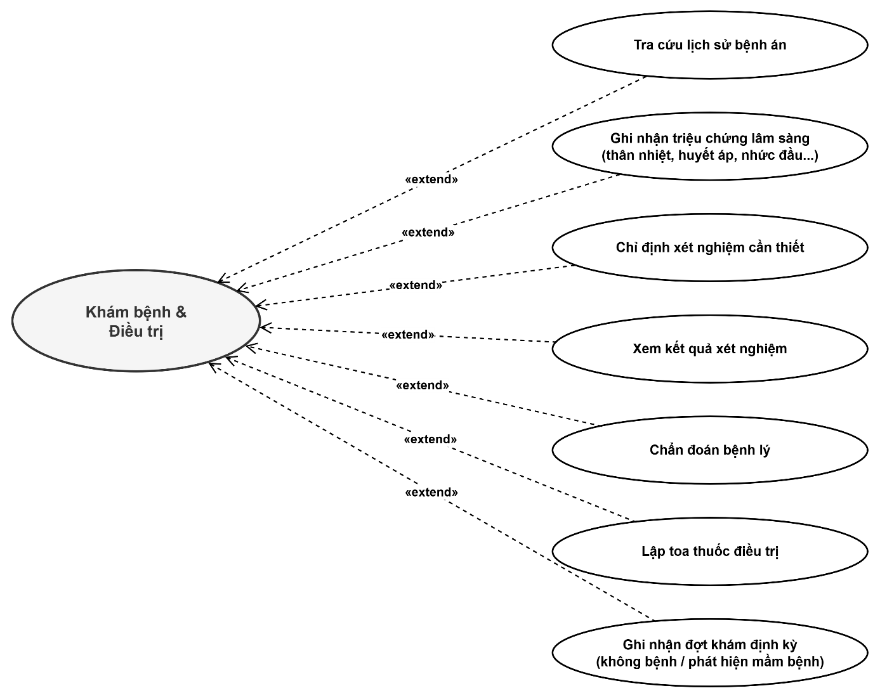

3. PHA THIẾT KẾ
- Vẽ Activity Diagram cho Câu 4 ở trên. Lưu lại mô hình với tên file phù hợp.
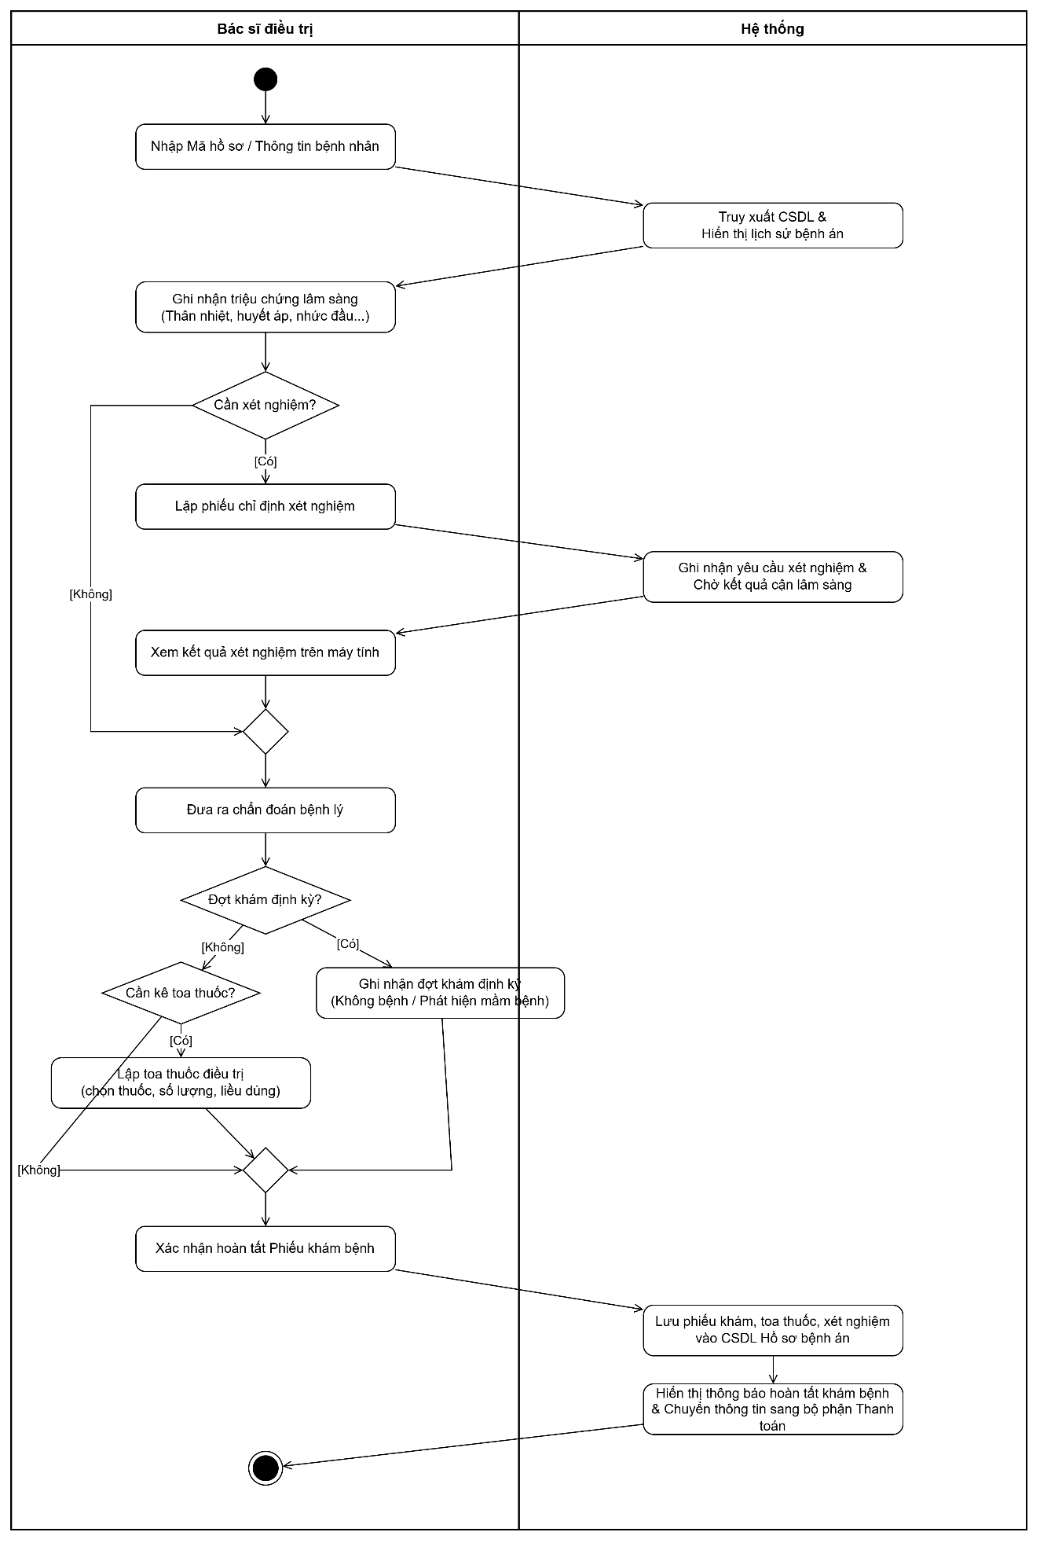
6) Vẽ Sequence Diagram cho nghiệp vụ “Lập toa thuốc” để mô tả quy trình bác sĩ kê toa thuốc cho bệnh nhân sau khi khám bệnh.
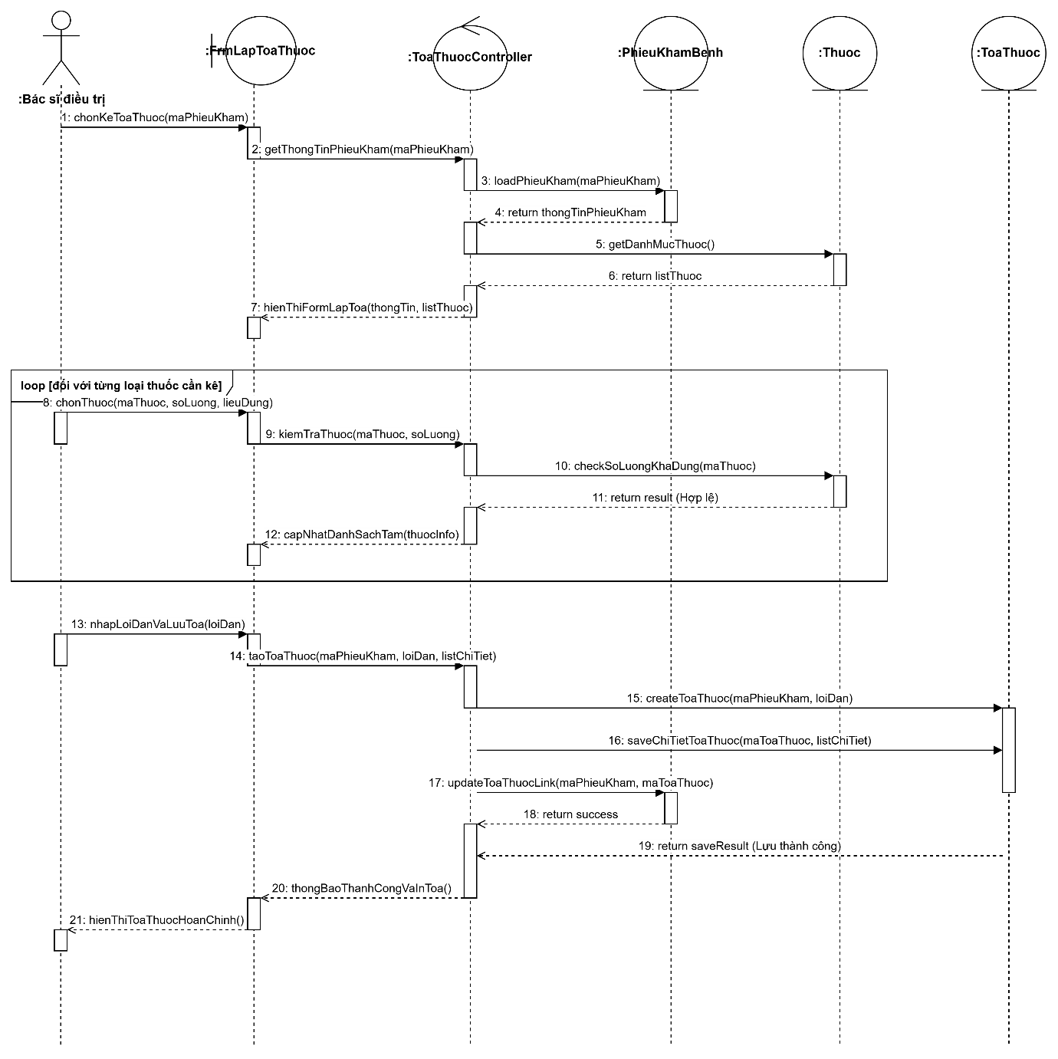
4. THIẾT KẾ CSDL
4.1. Sơ đồ ERD
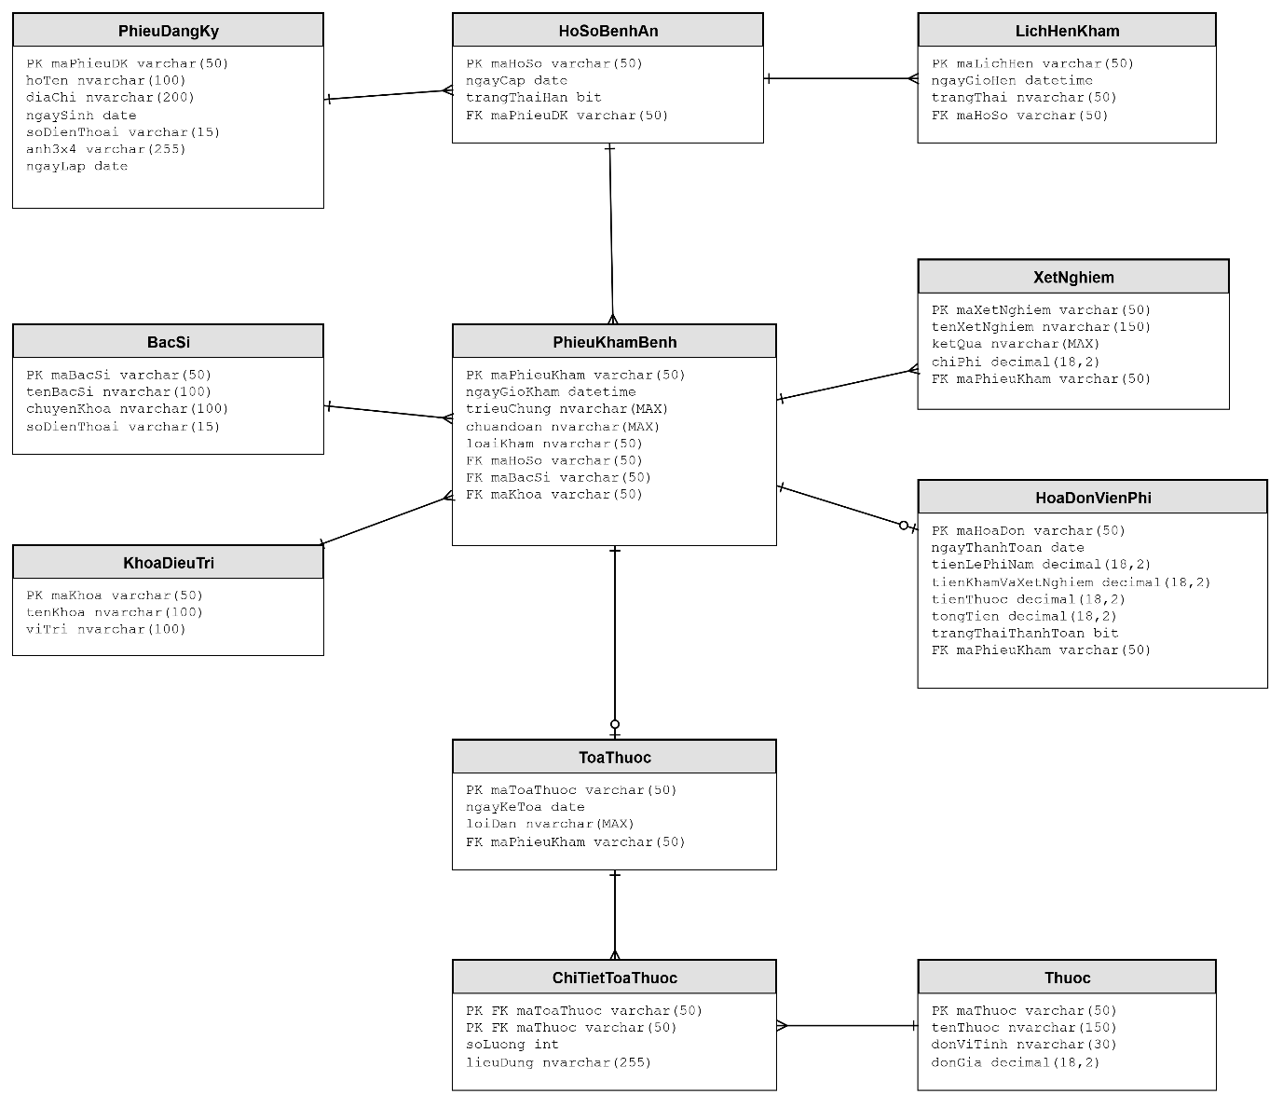
4.2 Các ràng buộc CSDL quan trọng
4.2.1. Ràng buộc Khóa chính (PRIMARY KEY - PK)
Đảm bảo tính định danh duy nhất cho từng bản ghi trong hệ thống:
- PhieuDangKy: maPhieuDK là PK.
- HoSoBenhAn: maHoSo là PK duy nhất cấp cho mỗi bệnh nhân.
- PhieuKhamBenh: maPhieuKham là PK.
- BacSi: maBacSi là PK.
- KhoaDieuTri: maKhoa là PK.
- ToaThuoc: maToaThuoc là PK.
- Thuoc: maThuoc là PK.
- XetNghiem: maXetNghiem là PK.
- HoaDonVienPhi: maHoaDon là PK.
- LichHenKham: maLichHen là PK.
- ChiTietToaThuoc: Khóa chính phức hợp Composite PK (maToaThuoc, maThuoc) đảm bảo mỗi loại thuốc chỉ xuất hiện tối đa 1 dòng trong cùng một toa thuốc.
4.2.2. Ràng buộc Khóa ngoại (FOREIGN KEY - FK)
Đảm bảo tính toàn vẹn tham chiếu (Referential Integrity), không thể xóa/sửa dữ liệu cha khi đang có dữ liệu con tham chiếu đến:
- HoSoBenhAn.maPhieuDK $→$ PhieuDangKy.maPhieuDK: Đảm bảo Hồ sơ bệnh án chỉ được cấp khi có Phiếu đăng ký hợp lệ.
- PhieuKhamBenh.maHoSo $→$ HoSoBenhAn.maHoSo: Mỗi đợt khám phải thuộc về một Hồ sơ bệnh án cụ thể.
- PhieuKhamBenh.maBacSi $→$ BacSi.maBacSi: Bác sĩ thực hiện khám phải tồn tại trong CSDL.
- PhieuKhamBenh.maKhoa $→$ KhoaDieuTri.maKhoa: Phiếu khám phải thuộc một Khoa điều trị xác định.
- LichHenKham.maHoSo $→$ HoSoBenhAn.maHoSo: Lịch hẹn khám định kỳ phải gắn liền với Hồ sơ bệnh án của bệnh nhân.
- ToaThuoc.maPhieuKham $→$ PhieuKhamBenh.maPhieuKham: Toa thuốc được xuất từ một Phiếu khám bệnh.
- XetNghiem.maPhieuKham $→$ PhieuKhamBenh.maPhieuKham: Chỉ định xét nghiệm gắn với Phiếu khám bệnh.
- HoaDonVienPhi.maPhieuKham $→$ PhieuKhamBenh.maPhieuKham: Hóa đơn viện phí được lập cho Phiếu khám bệnh tương ứng.
- ChiTietToaThuoc.maToaThuoc $→$ ToaThuoc.maToaThuoc & ChiTietToaThuoc.maThuoc $→$ Thuoc.maThuoc: Đảm bảo chi tiết toa thuốc liên kết chính xác giữa Toa thuốc và Danh mục thuốc.
4.2.3. Ràng buộc Duy nhất (UNIQUE Constraint)
- HoSoBenhAn(maPhieuDK): Thiết lập mối quan hệ 1 - 1 giữa PhieuDangKy và HoSoBenhAn (mỗi phiếu đăng ký chỉ được cấp duy nhất 1 hồ sơ bệnh án).
- ToaThuoc(maPhieuKham): Thiết lập mối quan hệ 1 - 0..1 (mỗi phiếu khám chỉ có tối đa 01 toa thuốc).
- HoaDonVienPhi(maPhieuKham): Thiết lập mối quan hệ 1 - 0..1 (mỗi phiếu khám chỉ tạo tối đa 01 hóa đơn viện phí).
4.2.4. Ràng buộc Giá trị & Miền giá trị (CHECK Constraint)
- Số lượng & Đơn giá (Giá trị dương):
  - ChiTietToaThuoc.soLuong > 0.
  - Thuoc.donGia >= 0.
  - XetNghiem.chiPhi >= 0.
  - HoaDonVienPhi (tienLePhiNam, tienKhamVaXetNghiem, tienThuoc, tongTien) >= 0.
- Định dạng dữ liệu & Trạng thái:
  - PhieuKhamBenh.loaiKham IN ('KhamBenh', 'KhamDinhKy').
  - LichHenKham.trangThai IN (N'Đã xác nhận', N'Đã khám', N'Đã hủy').
  - PhieuDangKy.soDienThoai tuân thủ định dạng số điện thoại (ví dụ: LIKE '[0-9][0-9][0-9][0-9][0-9][0-9][0-9][0-9][0-9][0-9]').
4.2.5. Ràng buộc Bắt buộc (NOT NULL Constraint)
Đảm bảo không để trống các dữ liệu cốt lõi theo quy tắc BR01 - BR06:
- Các cột Khóa chính (PK) và Khóa ngoại (FK) không được NULL.
- PhieuDangKy: hoTen, soDienThoai, ngaySinh, ngayLap NOT NULL.
- PhieuKhamBenh: ngayGioKham, maHoSo, maBacSi, maKhoa NOT NULL.
- HoaDonVienPhi: ngayThanhToan, tongTien, trangThaiThanhToan NOT NULL.
4.2.6. Ràng buộc Logic Nghiệp vụ nâng cao (Trigger / Business Rules)
- BR02 (Cấp / Duy trì Hồ sơ): Bệnh nhân chỉ được hưởng quyền lợi khám định kỳ miễn phí nếu HoSoBenhAn.trangThaiHan = True (đã đóng lệ phí năm).
- Tính toán tự động tổng tiền: HoaDonVienPhi.tongTien phải bằng tổng của tienLePhiNam + tienKhamVaXetNghiem + tienThuoc.
- Toàn vẹn giao dịch (BR06): Toàn bộ phiếu khám, toa thuốc và kết quả xét nghiệm chỉ chuyển trạng thái lưu trữ chính thức sau khi HoaDonVienPhi.trangThaiThanhToan = True.
5. THIẾT KẾ FORM

